单选 10x2’ 填空题20x1’ 名词解释 4x4’ 问答题4x6’ 计算2x10’

第1章绪论

1、什么是电力电子技术：**使用电力电子器件对电能进行变换和控制的技术。**

2、电力电子技术分类：①电力电子器件制造技术；②变流技术

3、常用的变流技术：

**①AC-DC（整流）；②DC-AC（逆变）；③DC-DC（直流斩波）；④AC-AC（交流电力控制）**

第2章电力电子器件

1、电力电子器件的主要材料是**半导体**。

2、电力电子器件的特征：

①能处理电功率的能力，一般远大于处理信息的电子器件。

②电力电子器件一般都工作在开关状态。

③电力电子器件往往需要由信息电子电路来控制。

④电力电子器件自身的功率损耗远大于信息电子器件，一般都要安装散热器。

3、电力电子系统的组成：由**控制电路**、**驱动电路**、**检测电路**、**保护电路**（防止电流和电压过冲）和**主电路**组成。

4、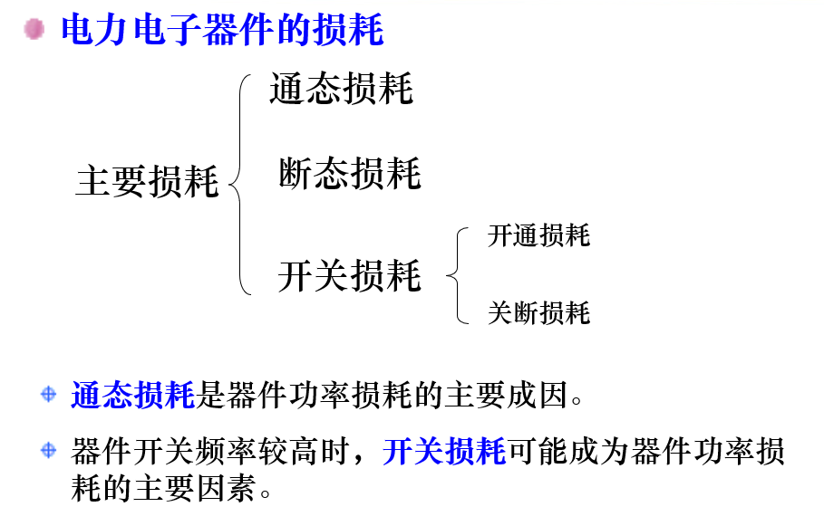

5、软开关技术：**减小开关损耗和开关噪声**；

软开关技术的思路：在关断前利用电感、电容等无功储能元件将电流降为0，实现0电流关断。

6、电力电子器件的分类

不控：电力二极管

半控：晶闸管

全控：GTO 全控型器件里面适用于功率最大的 频率第四高

GTR 电力晶体管 电流触发 频率第三高

电力MOSFET 电压触发 容量小 频率最高

IGBT=MOSFET+GTR 容量中等 频率第二高

7、晶闸管的结构：**阳极A、阴极K、和门极(控制端)G**三个连接端。

结构：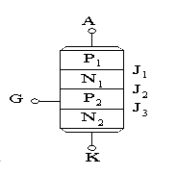**电气图形符号：**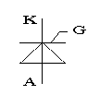

**8.晶闸管静态特性（晶闸管导通关断的条件）：**

①当晶闸管承受正向电压时，仅在门极有触发电流的情况下晶闸管才能开通。

②要使已经导通的晶闸管关断，只能利用外加电压和外电路的作用使流过晶闸管的电流降到接近于零的某一数值以下。

9.晶闸管的主要参数：

①通常取晶闸管的UDRM和URRM中较小的标值作为该器件的额定电压。

（即取正向峰值电压和反向峰值电压中最小值为额定电压。）

②通态平均电流 IT(AV）：在环境温度为40℃和规定的冷却状态下，稳定结温不超过额定结温时所允许流过的**最大工频正弦半波电流的平均值**。

③维持电流 IH :使晶闸管维持导通所必需的最小电流。

④擎住电流 IL :晶闸管刚从断态转入通态并移除触发信号后， **能维持导通所需的最小电流。**对同一晶闸管来说，通常IL约为IH的2~4倍。

注意：选管子是按电流有效值来选的。

**正弦半波波形平均值与有效值比为1：1.57。**

**多个管子的应用：①大电压：串联分压；②大电流：并联分流。**

10.晶闸管的派生器件

①逆导晶闸管：将晶闸管反并联一个二极管制作在同一管芯上的功率集成器件。一旦承受反向电压即开通。

②光控晶闸管：又称光触发晶闸管，是利用一定波长的光照信号触发导通的晶闸管。

计算题：①计算电压电流平均值有效值。②晶闸管选型（例题3-1）

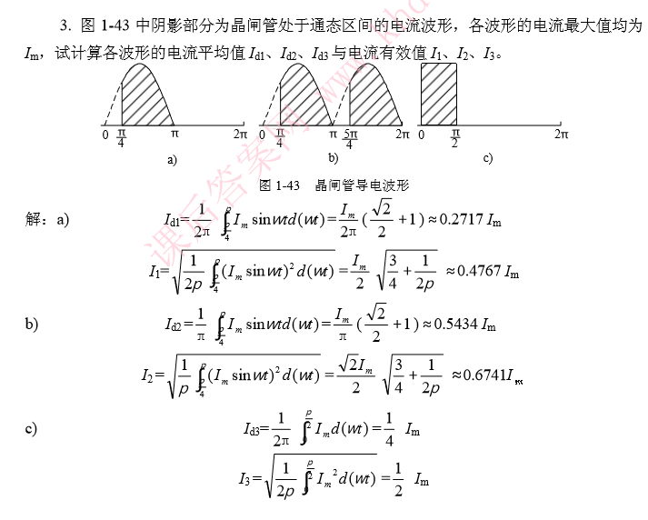

第三章 整流电路

1、单相半波可控整流电路

①触发延迟角：从晶闸管开始承受正向阳极电压起到施加触发脉冲止的电角度,用α表示,也称触发角或控制角。

②导通角：晶闸管在一个电源周期中处于通态的电角度，用θ表示

③通过控制触发脉冲的相位来控制直流输出电压大小的方式称为相位控制方式，简称相控方式。

2、单相桥式全控整流电路（例3-1）

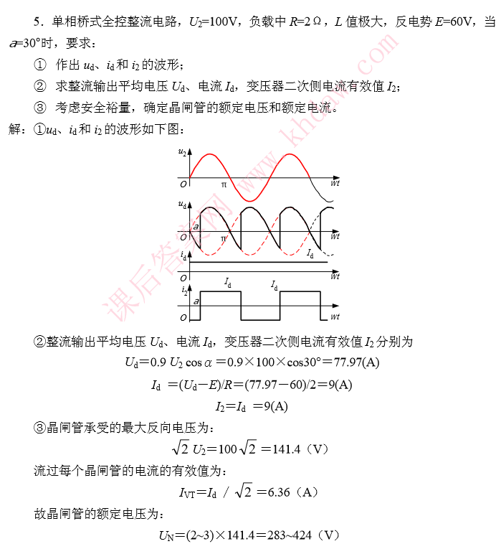

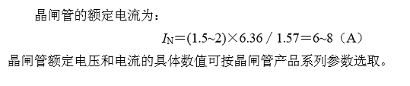

3、单相全波可控整流电路

**问答题：单相全波与单相全控桥的区别：**

①单相全波中变压器结构较复杂，材料的消耗多。

②单相全波只用2个晶闸管，比单相全控桥少2个，相应地，门极驱动电路也少2个；但是晶闸管承受的最大电压是单相全控桥的2倍。

③单相全波导电回路只含1个晶闸管，比单相桥少1个，因而管压降也少1个。

从上述后两点考虑，单相全波电路有利于在低输出电压的场合应用

4、单相桥式半控整流电路

失控原因：若无续流二极管，则当α 突然增大至180°或触发脉冲丢失时，会发生一个晶闸管持续导通而两个二极管轮流导通的情况，相当于单相半波不可控整流电路时的波形，称为失控。

解决方法：加设续流二极管VDR

5、三相半波可控整流电路

自然换相点：二极管换相时刻，即电流由一个二极管向另一个二极管转移，称这些交点为自然换相点。它是各相晶闸管能触发导通的最早时刻，将其作为计算各晶闸管触发角α的起点，即α =0°

6、三相桥式全控整流电路特点：

①**6**个晶闸管按**VT1-VT2-VT3-VT4-VT5-VT6**的顺序，相位依次差**60°**

②共阴极组VT1、VT3、VT5的脉冲依次差**120°**，共阳极组VT4、VT6、VT2也依次差**120**°③同一相的上下两个桥臂，即VT1与VT4，VT3与VT6，VT5与VT2，脉冲相差**180°**

7、带平衡电抗器的双反星形可控整流电路：

平衡电抗器的作用：是为保证两组三相半波整流电路能同时导电，每组承担一半负载。

8、双反星形电路与三相桥式电路比较：

①三相桥式电路是两组三相半波电路串联，而双反星形电路是两组三相半波并联，且后者需用平衡电抗器。

②当变压器二次电压有效值U2相等时，双反星形电路的整流电压平均值Ud是三项桥式电路的1/2，而整流电流平均值Id是三相桥式电路的两倍。

③在两种电路中，晶闸管的导通及触发脉冲的分配关系是一样的，整流电压Ud和整流电流Id的波形形状一样

9、有源逆变电路——交流侧和电网连结。

无源逆变电路——变流电路的交流侧不与电网连接，而直接接到负载

10、产生逆变的条件

①有直流电动势，其极性和晶闸管导通方向一致，其值大于变流器直流侧平均电压

②晶闸管的控制角α>π/2，使Ud为负值

11、逆变运行时，一旦发生换相失败，外接的直流电源就会通过晶闸管电路形成短路，或者使变流器的输出平均电压和直流电动势变成顺向串联。由于逆变电路的内阻很小，就会形成很大的短路电流，这种情况称为逆变失败。

12、逆变失败的原因

①触发电路工作不可靠，不能适时、准确地给各晶闸管分配脉冲，如脉冲丢失、脉冲延时等，致使晶闸管不能正常换相，使交流电源电压和直流电动势顺向串联，形成短路。

②晶闸管发生故障，在应该阻断期间，器件失去阻断能力，或在应该导通时，器件不能导通，造成逆变失败。

③在逆变工作时，交流电源发生缺相或突然消失，由于直流电动势EM的存在，晶闸管仍可导通，此时变流器的交流侧由于失去了同直流电动势极性相反的交流电压，因此直流电动势将通过晶闸管使电路短路。

④换相的裕量角不足，引起换相失败，应考虑变压器漏抗引起重叠角对逆变电路换相的影响

13、防止逆变失败：为了防止逆变失败，不仅逆变角β不能等于零，而且不能太小逆变角β一般取30°~35°。且**触发角α＋逆变角β＝180°。**

计算：单相带阻感负载，画输出电压、电流的波形图，计算平均值。

第四章 逆变电流

1、换流方式分类

①器件换流：利用全控型器件的自关断能力进行换流。【电压源】f由开关频率决定，u由相位控制

②电网换流：电网提供换流电压的换流方式。【桥式整流电路，相控整流电路】

③负载换流：负载提供换流电压。【电流源】f由负载参数决定，有局限性。

**负载换流的条件：整个负载工作在接近并联谐振状态而略呈容性**

④强迫换流

2、电压型逆变电路的特点：（器件换流）

①直流侧为电压源，或并联大电容，直流侧电压基本无脉动。

②输出电压为矩形波，输出电流因负载阻抗不同而不同。

③阻感负载时需提供无功功率。为了给交流侧向直流侧反馈的无功能量提供通道，逆变桥各臂并联反馈二极管。

3、电压型逆变电路的特点：（负载换流）

①直流侧串大电感，电流基本无脉动，相当于电流源

②交流输出电流为矩形波，与负载阻抗角无关。输出电压波形和相位因负载不同而不同

③直流侧电感起缓冲无功能量的作用，不必给开关器件反并联二极管

四种换流方式？

四种变流方式？

第五章 直流斩波

1、6种基本斩波电路：**降压斩波电路、升压斩波电路、 升降压斩波电路、**Cuk斩波电路、Sepic斩波电路和Zeta斩波电路。

2、工作原理：给图形，分析工作原理并计算。作业T2,T4,T5。（出两道，要么升压要么降压。）

计算：

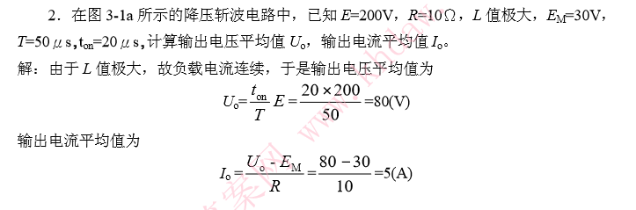

第六章 交交变流

1、单相交流调压电路（带电阻/阻感负载：分析工作过程）

2、交流调功电路和交流调压电路的区别：

交流调功电路和交流调压电路的电路形式完全相同，只是控制方式不同。交流调功电路不是在每个交流电源周期都通过触发延迟角α对输出电压波形进行控制，而是将负载与交流电源接通几个整周波，再断开几个整周波，通过改变接通周波数与断开周波数的比值来调节负载所消耗的平均功率。

3、交-交变频电路：直接变频电 路

（实际就是整流电路：电流电压同相：整流；不同相：逆变。）

第七章 PWM控制技术

1、PWM控制就是对脉冲的宽度进行调制的技术。

2、调制法，即把希望输出的波形作为调制信号，把接收调制的信号作为载波，通过信号波的调制得到所期望的PWM波形。